## Сценарии

**Дата теста** 15.09.2025

Нагрузочный тест проверяет систему «Заготовка для соцсети» по единственному сценарию – поиску пользователей с подходящими по префиксу именем и фамилий. Сценарий состоит из одной операции – вызов REST-сервиса /user/search.

**Тестируемая система**

* Рабочая станция в виде рабочего ноутбука на Windows 11 и Docker Desktop.
  + Процессор 13th Gen Intel(R) Core(TM) i7-1360P 2.20 GHz
  + Оперативная память 32,0 ГБ (доступно: 31,7 ГБ)
  + Тип системы 64-разрядная операционная система, процессор x64
* Тестируемое ПО состоит из
  + Gunicorn веб-сервера и Flask-приложения, запускаемого на 8-ми воркерах
  + PostgreSQL
* Запущены приложения в виде контейнеров с помощью Docker Desktop.
* Каждый сервис в единственном экземпляре.
* Ограничений на CPU и RAM контейнерам не заданы.

**Тестовые данные**

* Взят за файл со список людей. Ссылка: <https://raw.githubusercontent.com/OtusTeam/highload/master/homework/people.v2.csv>.
* В сценарии случайным образом генерируется префикс имени и префикс фамилии. Для этого в сценарии предусмотрено два CSV файла: для имени и для фамилии. Алгоритм случайным образом выбирает пару из одного и другого файла. Последним этапом подготовки префикса является случайный выбор количества букв для префикса от 3 до 8.

**Инструменты**

* **JMeter** для исполнения испытаний, хранения показателей и визуализации.
* **Docker Desktop** как платформа запуска идлянаблюдения за состоянием приложений.
* **Диспетчер задач** длянаблюдения за показателями системы**.**

## Основные выводы

1. Поиск пользователей имеет неудовлетворительное быстродействие уже на самой минимальной нагрузке в 10 пользователей. По мере нарастания нагрузки, время отклика увеличивается.
2. Пропускная способность при 10 пользователях около 12 rps  
   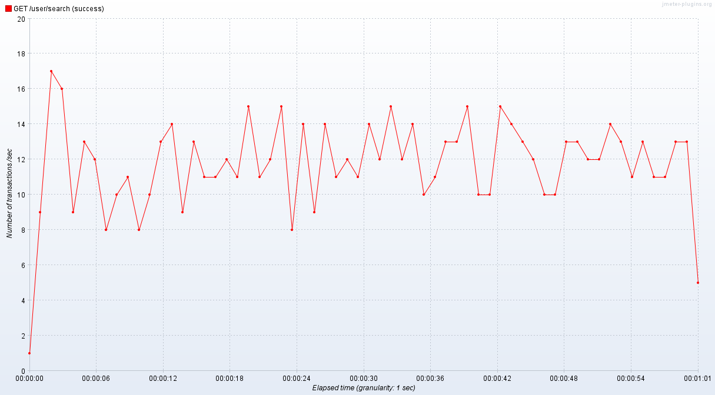  
   При этом время отклика 750 мс.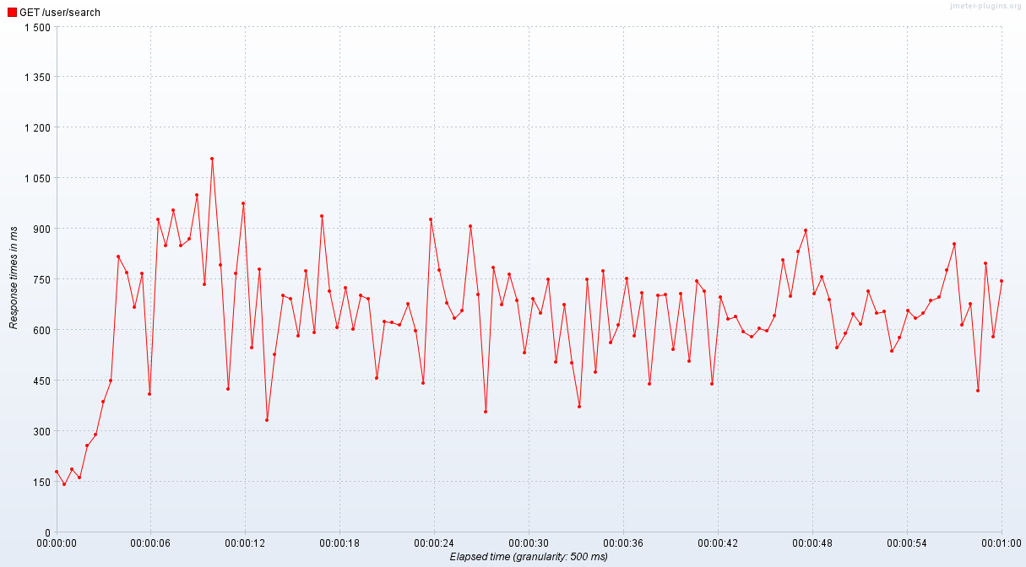
3. Пропускная способность при 100 пользователях остается около 12 rps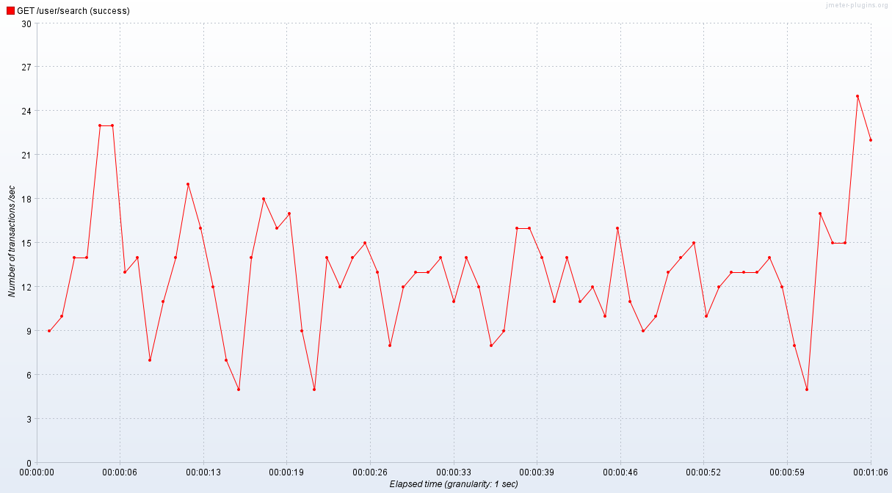  
   Соответственно время отклика постепенно увелилось до 9000 мс.  
   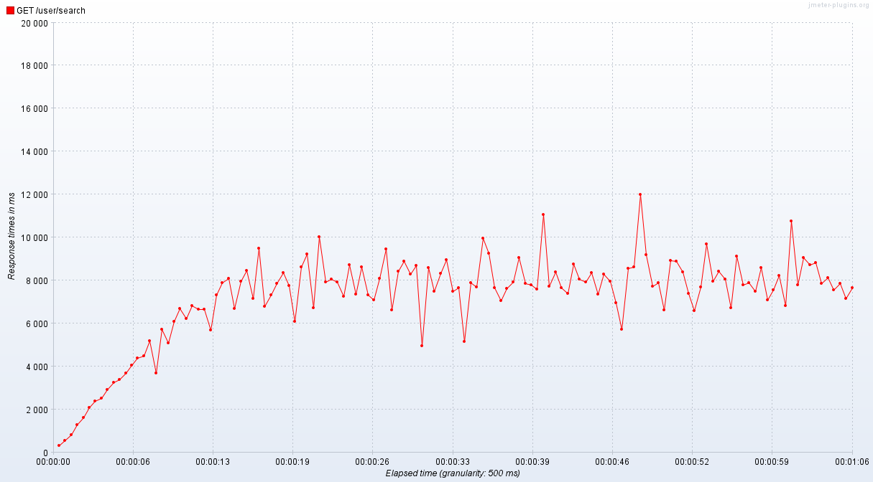
4. Пропускная способность при 1000 пользователях остается около 12 rps  
   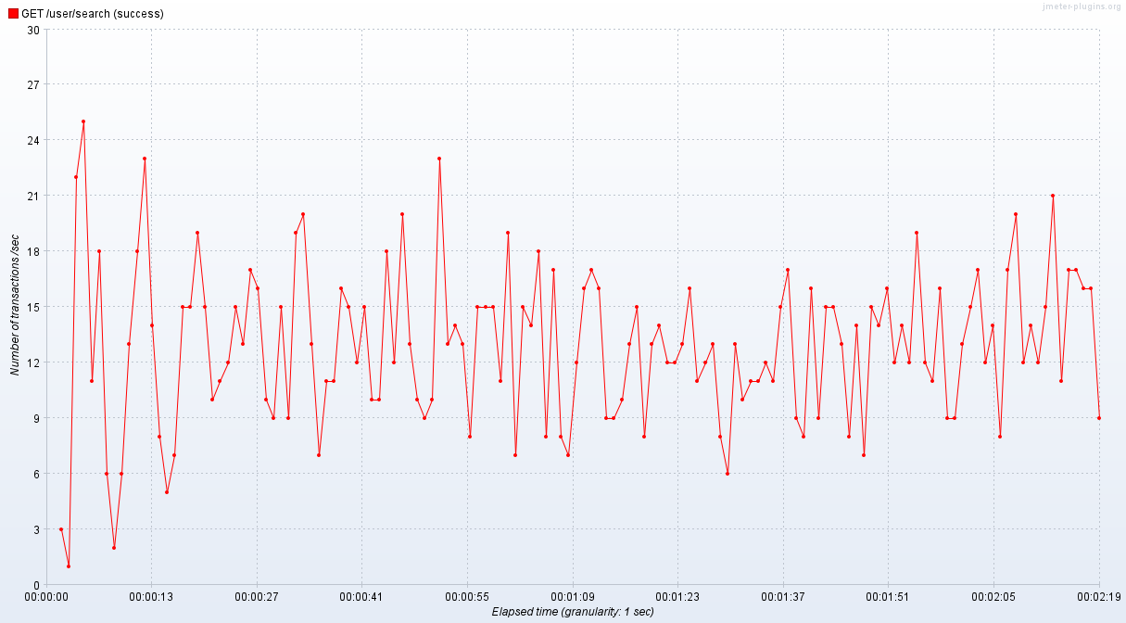  
   Соответственно время отклика увелилось до 85 с.  
   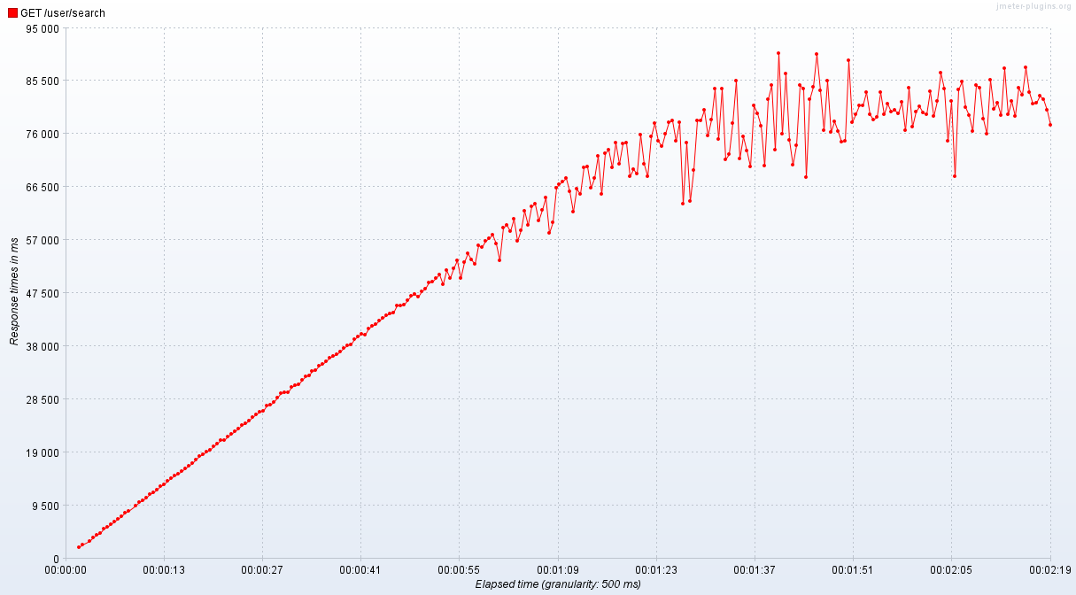

## Рекомендации

* Наблюдение за потреблнием CPU приложения и БД показывает, что веб-сервер практически не занимает процессор, в то время как сервер БД потребляет все доступные ядра.
* Увеличение воркеров для веб-сервера никак не влияет на пропускную способность.
* План SQL запроса используемого для поиска пользователей показывает, что планировщик использует параллельное последовательное сканирование. План является приложением к данному отчету в виде файла query-plan-before-search-index.dbplan.

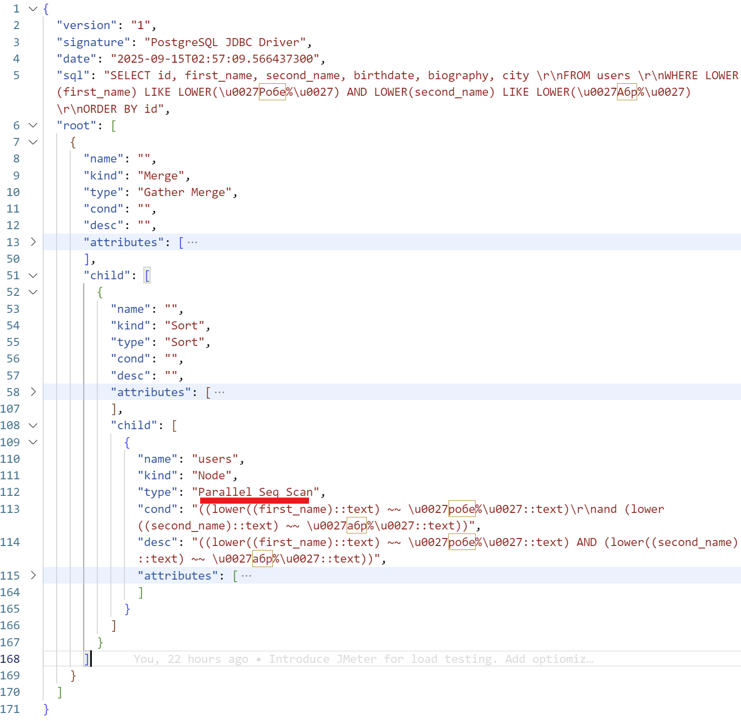

* **Вывод***.* Следует оптмизировать запрос поиска.

## Результаты

В качестве меры увеличения пропускной способности и уменьшения времени отклика был пременен Btree индекс на имя и фамилию со специальным параметром, который позволяет эффективно осуществлять по префиксу – так называемый _pattern_ops.

CREATE INDEX idx_users_name_search ON users (

LOWER(second_name) varchar_pattern_ops, LOWER(first_name) varchar_pattern_ops)

Порядок колонок в индексе тоже имеет значение в теории, поскольку более селективной является фамилия. Однако, текущий профиль НТ не подтверждает значимый прирост производительности, по сравнению с аналогичным индексом, у которого порядок: имя, потом фамилия.

Также потенциальная оптимизация, такая как перестановка порядка колонок в критерии выборки, значимой роли не играет.

План запроса изменился после создания индекса

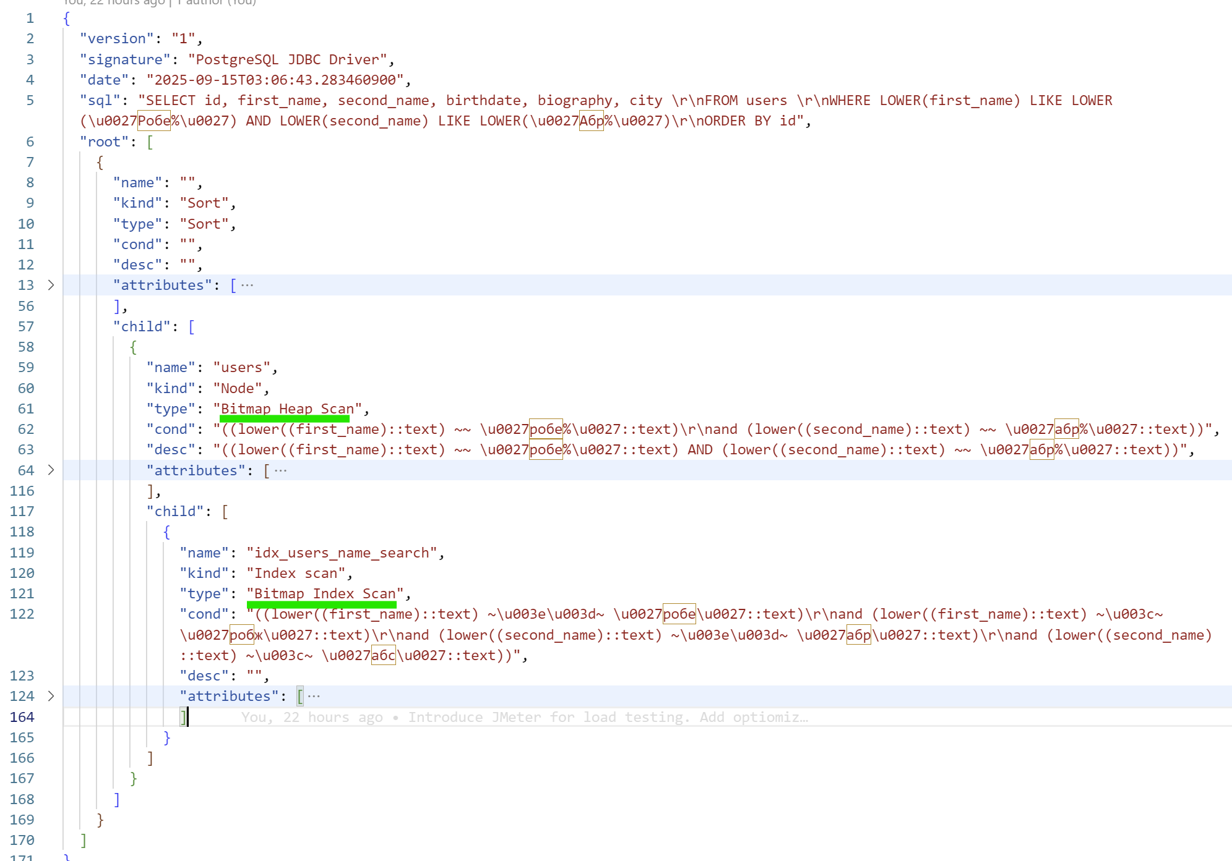

План является приложением к данному отчету в виде файла query-plan-after-search-index.dbplan.

Создание индекса позволило значительно увеличить пропускную спобосность операции поиска.

Далее приводятся показатели быстродейстия при тех же интенсивностях.

1. Пропускная способность при 10 пользователях около 63 rps  
   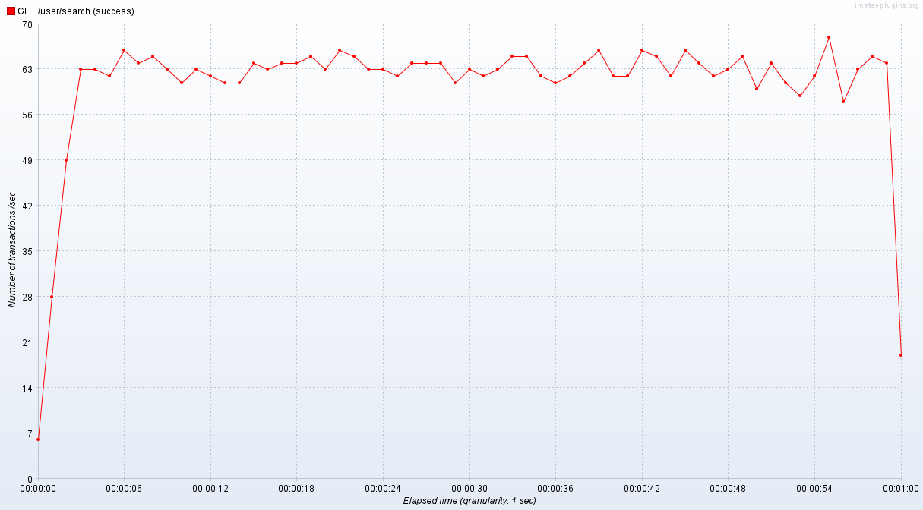  
   При этом время отклика 9 мс.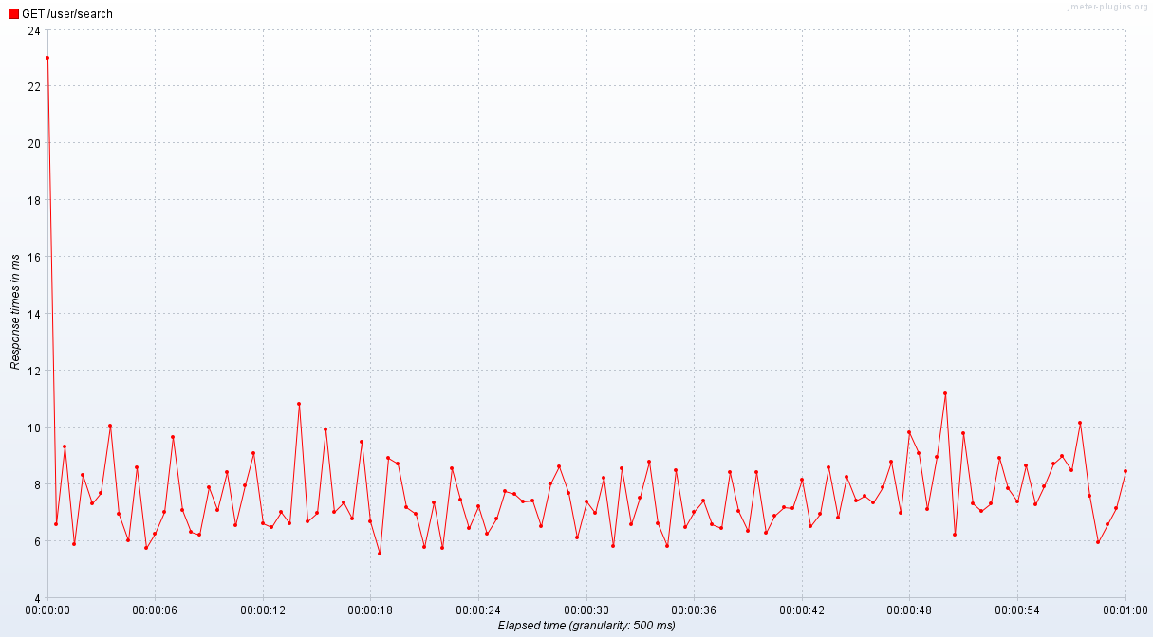
2. Пропускная способность при 100 пользователях составила 360 rps.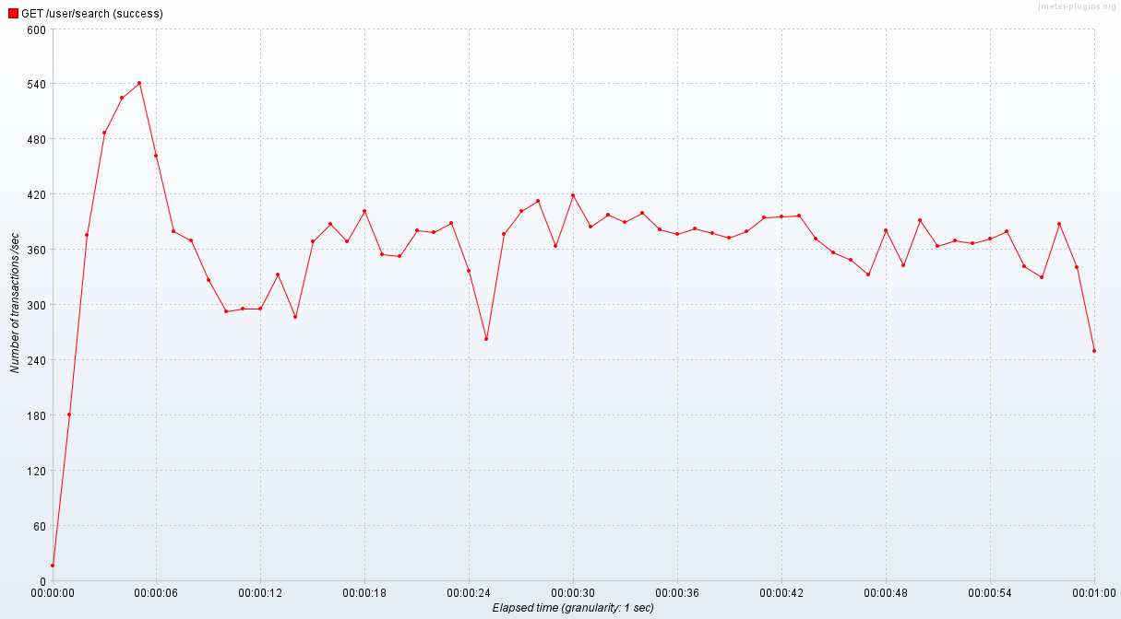  
   Время отклика при этом 140 мс.  
   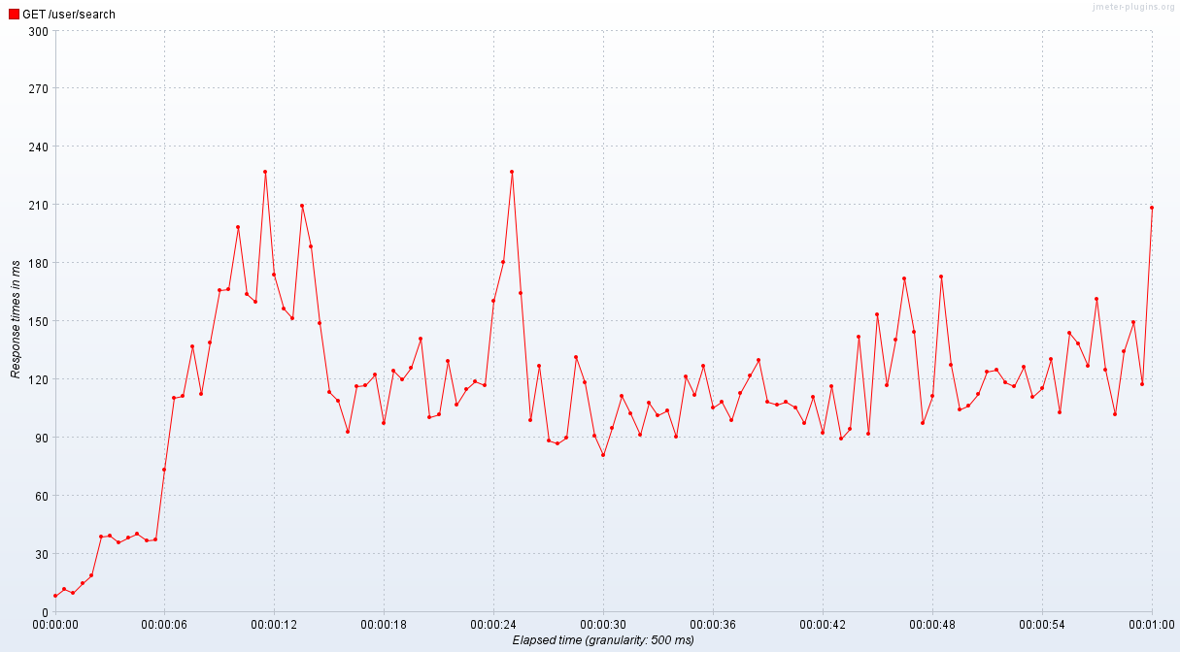
3. Пропускная способность при 1000 пользователях около 600 rps.  
   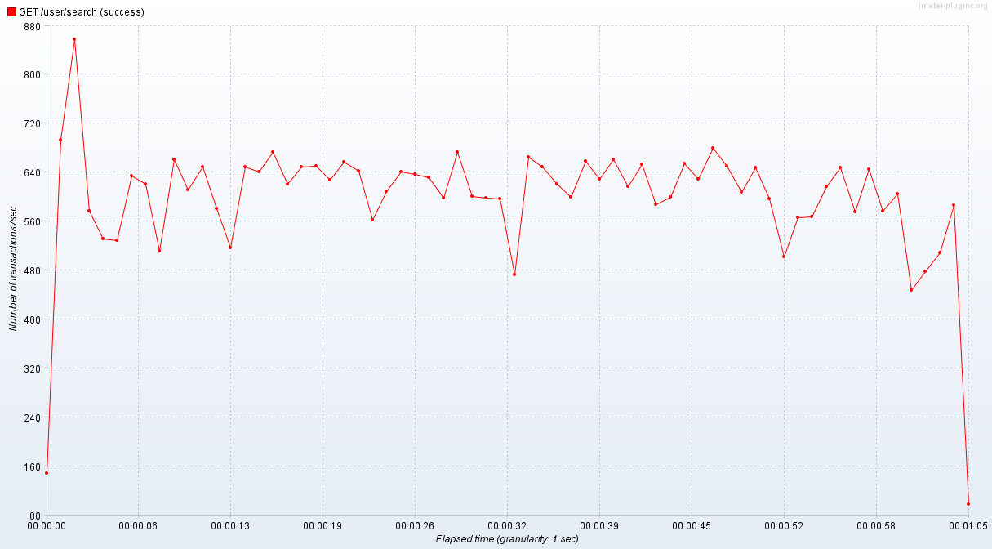  
   Время отклика увелилось до 1500 мс.  
   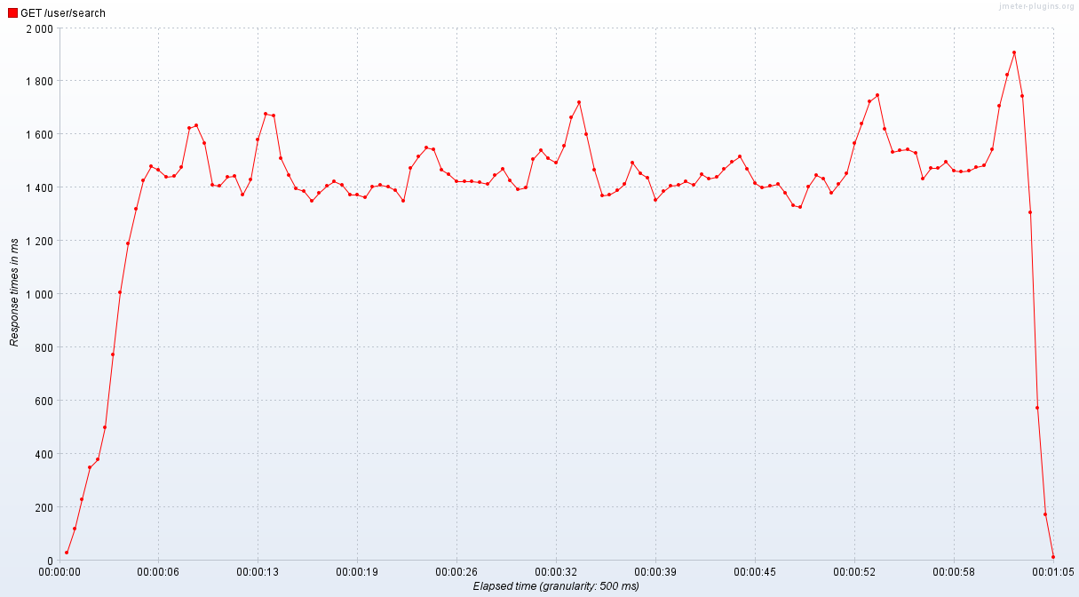

**Основной вывод**. На вабранном профиле нагрузки мы увидели узкое место системы исправили его и наглядно продемонстрировали, что показатели быстродействия улучшились в десятки раз.